Министерство науки и высшего образования РФ

Федеральное государственное бюджетное образовательное учреждение

высшего образования

«Новгородский государственный университет имени Ярослава Мудрого»

Кафедра информационных технологий и систем

**Методы поиска в пространстве состояний: изучение методов перебора и критериев оценки методов перебора на произвольных графах**

Лабораторная работа по дисциплине:

«Системы искусственного интеллекта»

Выполнил

Студент группы №8091

_______________ Шаклеин В. В.

_____ _______________ 2021

Проверил

Преподаватель

_______________ Михайлов Д. В.

_____ ________________ 2021

**Великий Новгород**

**2021**

1. **Цель работы**

Изучение методов перебора и критериев оценки методов перебора на произвольных графах.

1. **Постановка задачи**

**Задача о рюкзаке.**

Дана упорядоченная по неубыванию последовательность целых положительных чисел. Каждое число может быть ассоциировано с объемом некоторого предмета, который турист может взять с собой в поход. Дано также целое положительное число, которое может быть ассоциировано с объемом рюкзака.

Требуется : найти все подпоследовательности исходной последовательности, сумма элементов которых в точности равна этому числу (определить совокупности тех предметов, которые войдут в рюкзак при полном его заполнении).

1. **Объект исследования**
   1. **Описание представления в пространстве состояний**

Данный тип задачи можно решить, используя методы поиска в пространстве состояний, а именно методом полного перебора. Использование эвристик в данной задаче не представляется возможным, поскольку нам необходимо найти **все** подпоследовательности. Кроме того, применение алгоритмов поиска отличных от полного перебора бесполезно, поскольку мы не можем заранее вычислить количество подпоследовательностей соответствующих условиям задачи. Также не имеет смысла ограничение высоты дерева, поскольку этим мы ограничим количество предметов, которые могут быть взяты, а значит потенциально исключим некоторые решения.

Для оптимизации перебора были использованы следующие техники:

* Не продолжать поиск из вершин, в которых объём набранных предметов превышает объём рюкзака.
* Не продолжать поиск из вершин, в которых объём набранных предметов не достигнет объёма рюкзака даже если взять все последующие предметы.

В этом случае можно сказать, что состоянием здесь будет являться маска по которой мы будем брать предметы (например маска 0110 будет означать, что подпоследовательность будет включать 2-ой и 3-ий предметы). Таким образом у нас появляется граф состояний или же в данном случае дерево, каждый лист которого является состоянием, то есть текущей маской взятия предметов.

* 1. **Представление пространства состояний в виде графа**

Чтобы правильно понимать, как устроено пространство состояний в виде графа в данной задаче, рассмотрим на следующем примере.

Пускай V(объём рюкзака) = 3, n(количество предметов) = 4, а $v_{1}=1$, $v_{2}=2$, $v_{3}=3$, $v_{4}=4$ (объёмы предметов). Корнем дерева будет являться пустая маска, в который мы ещё не сделали выбор, брать ли первый предмет. На каждом последующем уровне(i-том) мы принимаем решение, брать ли i-тый предмет. Следовательно, множество масок выбора будут листьями дерева. Исходя из выше сказанного получается граф:

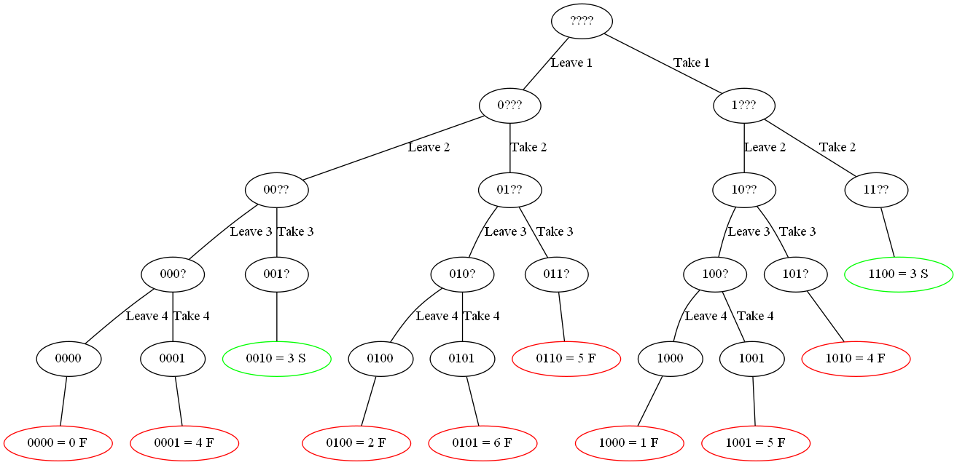

Рисунок 1. Возможное дерево состояний при полном переборе

Целевыми вершинами графа будут являться вершины, выделенные зелёным цветом на рисунке 1. Таким образом это и есть все возможные маски по которым мы можем взять предметы чтобы получить объём V.

1. **Результаты исследования**

|  |  |  |  |  |  |
| --- | --- | --- | --- | --- | --- |
| № | V | n | v | P | Время, мс |
| 1 | 3 | 4 | [1, 2, 3, 4] | 0.28 | <1 |
| 2 | 15 | 10 | [1 1 2 4 5 6 7 8 9 9] | 0.14 | 3 |
| 3 | 20 | 20 | [1 2 2 3 3 3 4 4 5 5 5 6 6 6 6 6 7 7 8 9] | 0.13 | 422 |
| 4 | 50 | 20 | [1 1 2 2 2 3 4 5 6 6 7 7 7 7 8 8 8 9 9 9] | 0.1 | 2390 |

Таблица 1. Результаты исследования

1. **Вывод**

Исходя из результатов исследования, указанных в пункте 4, можно сказать, что:

* Применённые нами алгоритмы оптимизации показывают хорошую работу, поскольку без их применения исследования 3 и 4 заняли бы одинаковое количество времени, а как мы можем видеть исследование 3 было выполнено быстрее, так как в нём имеется меньше решений.

Метод полного перебора был изучен по критерию целенаправленности и по времени. Следовательно, цель лабораторной работы достигнута.